**Тема: Квадрат суммы и разности двух выражений. Класс: 7 «А»**

**Дата: 18.12.2016 г.**

**Цели урока:**

* образовательные: закрепить умения и навыки применять формулы квадрата суммы и квадрата разности в различных ситуациях;
* развивающие: развитие математического и общего кругозора, внимания, мышления, памяти, речи;
* воспитательные: воспитание интереса к математике, активности, аккуратности, дисциплинированности, умения общаться, общей культуры.

**Оборудование, наглядные пособия:**

* учебник, таблицы, счетные календари, раздаточный материал – карточки.

**Тип урока**: урок обобщения и систематизации.

**Виды учебной деятельности:**

* индивидуальная работа;
* говорение;
* самороверка;
* взаимопроверка.

**Метод урока:** практический

**Ход урока.**

1. **Организационный момент. (1 мин.)**
2. **Мотивация урока. (1 мин.)**

Девизом к сегодняшнему уроку будут слова древнегреческого математика Фалеса:

- Что есть больше всего на свете? – Пространство.

- Что быстрее всего? – Ум.

- Что мудрее всего? – Время.

- Что приятнее всего? – Достичь желаемого.

Хочется, чтобы каждый из вас на сегодняшнем уроке достиг желаемого результата.

1. **Актуализация опорных знаний. Проверка д/з. (8 мин.)**

**-** проверка наличия домашнего задания у учащихся, разбор заданий, вызывающих затруднение.

**-** **разминка:**

ребята, открываем тетради, с помощью геометрических фигур напишите формулу квадрата суммы и разности двух выражений по вариантам.

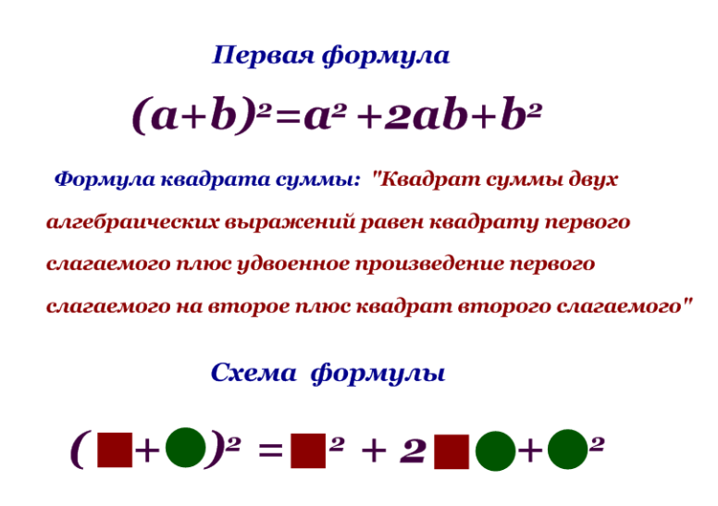

**-** **графический диктант:**

Учащиеся отвечают на предложенные вопросы “да” или “нет”. При ответе “да” они рисуют в тетради отрезок, а при ответе “нет” - уголок. Каждый последующий ответ пририсовывается к предыдущему.

1. Выражение, представляющее собой сумму одночленов – многочлен.
2. Выражение 2х2у4х - одночлен в стандартном виде.
3. Одночлены с одинаковой буквенной частью – подобные одночлены.
4. В выражении (5х)7 число “7” - степень.
5. Квадрат двучлена  (а -2в) равен а2-2ав+4в2
6. Выражение ( х2 – у2) представляет собой квадрат разности.
7. Любой многочлен можно записать в стандартном виде.
8. (х + у)2- квадрат суммы.

|  |  |  |  |
| --- | --- | --- | --- |
| **Экспресс – опрос.** | | | О библиотечно-информационном центре |
| smile | **Выражение, представляющее собой сумму одночленов – многочлен.** |  | **да**  **или**  **нет** |
| cry | **Выражение *3x2y4x –* одночлен в стандартном виде.** | **да**  **или**  **нет** |
| wink | **Одночлены с одинаковой буквенной частью – подобные члены.** | **да**  **или**  **нет** |
| surprised | **Квадрат двучлена**  ***(a – 2b) равен***  ***a2 – 7ab + 4b2.*** | **да**  **или**  **нет** |
| wacko | **Выражение *(x2 + y2)* представляет собой квадрат суммы.** | **да**  **или**  **нет** |

   Ребята обмениваются тетрадями и проверяют правильность ответов, сравнивая полученную кривую с кривой, изображенной на доске, и оценивают работу друг друга

C:\Documents and Settings\user\Local Settings\Application Data\Opera\Opera\Local Settings\Temp\Rar$EX12.7515\Аввакумова З.А\Разное\разложение разности квадратов.files\Image1.gif

Что напоминает полученный график - кардиаграмму. Вы составили ее, верно, значит сердце в норме, настроение хорошее и вы готовы работать дальше.

1. **Закрепление ЗУН учащихся. (10 мин.)**

- решение упражнений по учебнику №336(3,6), №338(1.3), №342(2)

Хочется напомнить, что на формулах сокращённого умножения основаны некоторые ***математические фокусы***, позволяющие производить вычисления в уме.

№336

3) 51²=(50+1)²=50²+2·50·1+1²=2500+100+1=2601

6) 99²=(100-1)²=100²-2·100·1+1²=10000-200+1=9801

№338

1) 9а²-24ab+16b²=(3a-4b)²

3) 25x²+10x+1=(5x+1)²

№342

2) (0,3х+4у)²=(0,3х)²+2·0,3х·4у+(4у)²=0,09х²+2,4ху+16у²

**- Игра-молчанка**. У каждого на столе счетные календари. В задании с выбором ответа ребята дают ответ с помощью счетного календаря, не говоря вслух.

|  |  |  |  |
| --- | --- | --- | --- |
|  | 1 | 2 | 3 |
| (с+9)2 | с2+9с+81 | с2-9с+81 | **с2+18с+81** |
| (4а-3)2 | 16-24а+3 | **16а²-24а+9** | 16а2+24а+9 |
| (9+5у)2 | **81+90у+25у2** | 81-90у+25у2 | 81-45у+25у2 |

1. **Позновательная информация для учащихся (5 мин.)**

Некоторые правила сокращённого умножения были известны еще около 4 тыс. лет тому назад.  У древних греков величины  обозначались не числами или буквами, а отрезками от прямых.Они говорили не «а2» ,а «квадрат на отрезке а», не«ав», а «прямоугольник содержащийся междуотрезками а и в».

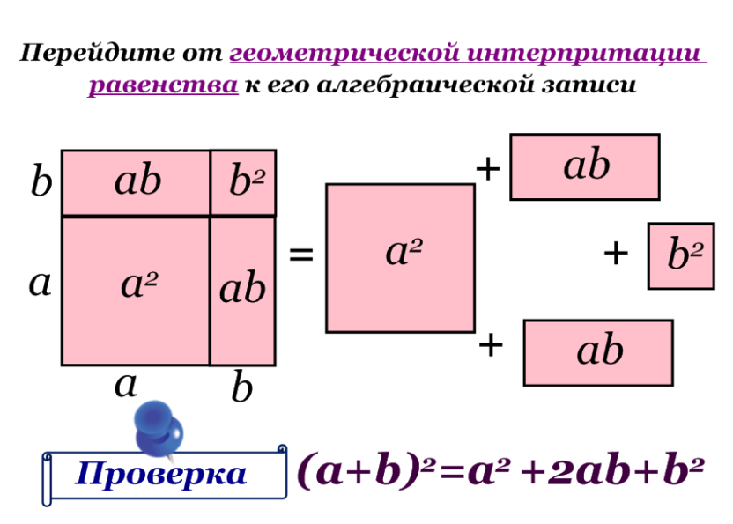

|  |  |  |  |  |
| --- | --- | --- | --- | --- |
|  |  |  |  |  |

Тождество (а + в)² = а² + 2ав + в²  в книге «Начал»  Евклида

 (III в. до н. э.) формулировалось так: « Если прямая линия как либо

  рассечена, то квадрат на всей прямой равен квадратам на отрезках

вместе с дважды взятом прямоугольником, заключённым между

отрезками».

- ребята а как звучит современная формулировка квадрата суммы двух выражений?

1. **Обобщение знаний учащихся.(12 мин.)**

**Самостоятельная работа.**

**Карточка №1**

1. Представьте в виде многочлена:

(а – 5)2 = -------------------------------------

(х + 4)2 = -------------------------------------

1. Найдите ошибку и исправьте её

(5 – х)2 = 25 + 5х + х2;

(с + 3в)2 = с2 +6св + 6в2.

1. Вставьте пропущенные одночлены:

( * – 1)2 = 9х2 - 6 х + 1;

Представьте в виде квадрата двучлена:

с2 +6с + 9 = --------------------------

**Карточка №2**

В течение трёх минут вам нужно будет определить истинность или ложность пяти равенств. Если равенство верное, то вы ставите цифру **1- истина**, если равенство неверное, то цифру **0 – ложь**. В результате у вас появляется запись, состоящее из единиц и нулей.

|  |  |  |
| --- | --- | --- |
| Вариант 1 |  | Вариант 2 |
| *(t + s)² = t2 – 2ts + s2* | **0** | *(х – у)2  = х2 - ху + у2* |
| *5a²(4a + 3b²) = 20a³ + 15a²b²* | **1** | *23а+ 19b–12а=11а+19b* |
| *(а+4)²=а²-8а+16* | **0** | *3c2-6c = 3c (c-3)* |
| *2d+3cd=d(2+c)* | **0** | *p² + 2pr + r2 = (p – r)²* |
| *х2 - 2ху + у2 = (х - у)2* | **1** | *(а-3)²=а²-6а+9* |

**Карточка №3**

**Тест**

|  |  |  |
| --- | --- | --- |
| **1. Укажите выражение, которое является квадратом разности одночленов 5у и 3х** | |  |
| **А)** -25у2 -9х2 |
| **B)** 25у2 -9х2 |
| **C)** (5у-3х)2 |
| **D**) -(5у+3х)2 |
| **2. Укажите выражение, которое является квадратом суммы одночленов 7х и 2у**  **A)** (7х + 2у)2 |
| **B)** 49х2+  4у2 |
| **C)** 49х2-  4у2 |
| **D)** (7х - 2у)2 |
| **3. Раскройте скобки  (3а - 5в)2** |
| 1. 9а2 -15ав - 25в2 |
| 1. 9а2 - 30ав + 25в2 |
| 1. 9а2 + 25в2 |
| 1. 9а2 -  25в2 |
| **4. Раскройте скобки  (7в + 2а)2** |
| 1. 49в2 + 14ав + 4а2 |
| 1. 49в2  + 4а2 |
| 1. 49в2 + 28ав + 4а2 |
| 1. 49в2 + 28а2в2 + 4а2 |
| **5. Разложите на множители  9х6 - 54х3у5 + 81у10** |
| 1. (3х3 - 9у5)(3х3 + 9у5) |
| 1. (9х3 - у5)(х3 + 81у5) |
| 1. (3х3 - 9у5)2 2. (3х3+ 9у5)(3х2- 9у2) |

1. **Физминутка.**

Вычислите устно. При отрицательном ответе руки поднять вверх, при положительном - руки развести в стороны.

|  |  |  |  |  |
| --- | --- | --- | --- | --- |
| -3+0=-**3**  -7+4= -**3** | -12:3= -**4**  -2,5*(-2)=**5** | -2+2= **0**  8*(-0,5)=-**4** | 2+3= **5**  -2+3=**1** | -1-3= -**4**  -10-6=-**16** |

1. **Разгадайте кроссворд. (8 мин.)**

-класс делится на 2 команды

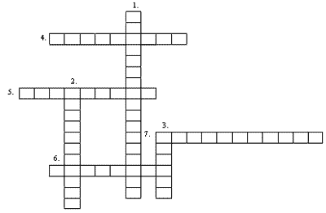

1. Свойство умножения, используемое при умножении одночлена на многочлен.

2. Способ разложения многочлена на множители.

3. Значение переменной, при котором уравнение обращается в верное равенство.

4. Равенство, верное при любых значениях переменных.

5. Выражение, представляющее собой сумму одночленов.

6. Слагаемые, имеющие одну и ту же буквенную часть.

7. Числовой множитель у одночленов.

**Ответы:**

1. Распределительное
2. Группировки
3. Корень
4. Тождество
5. Многочлен
6. Подобные
7. Коэффициент
8. **Подведение итогов урока. Д/з. (3мин)**
   1. Чему равен квадрат суммы двух выражений?
   2. Чему равен квадрат разности двух выражений?

Откройте дневники, записываем домашнее задание: §1 повтор. прав. №342(1) №343(1,3)

1. **Рефлексия. (2мин)**

* Интересен ли был вам урок?
* Удовлетворены ли вы результатом своей работы?

[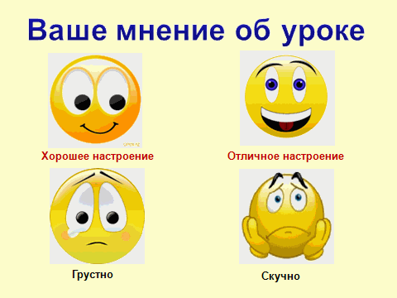](http://www.google.ru/url?sa=i&rct=j&q=&esrc=s&source=images&cd=&cad=rja&uact=8&ved=0ahUKEwijksXby9HJAhUBi3IKHQDsB4cQjRwIBw&url=http://festival.1september.ru/articles/624994/&psig=AFQjCNFqA9SnhGn_QMVB3A3nQDpLzOO0wg&ust=1449846815440719)

* Ребята сдают рисунки.